Computer Graphic – HW01

309553048_多工所_陳柏丞

* **Program Environment：**
  + Xcode：12.0.1
  + Libraries：
    - OpenGL.framework
    - Libglfw.3.3.dylib
    - libGLEW.2.0.1.dylib
* **Implementation：**

Q1. Render a 3D cube with texture and let cube rotate over time：

1. Declare an array：  
    = {vertices*3, texture*2, normal*3}
2. Load an image：  
   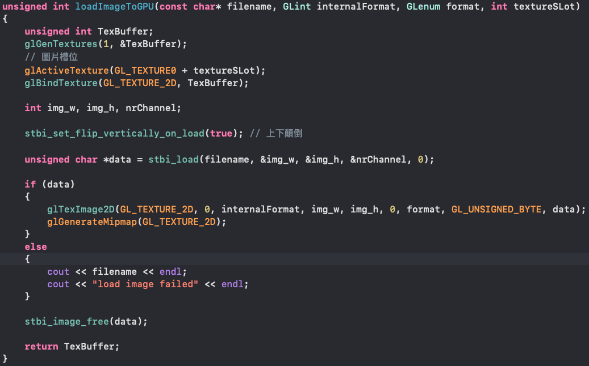
3. Load data to VAO & VBO：  
   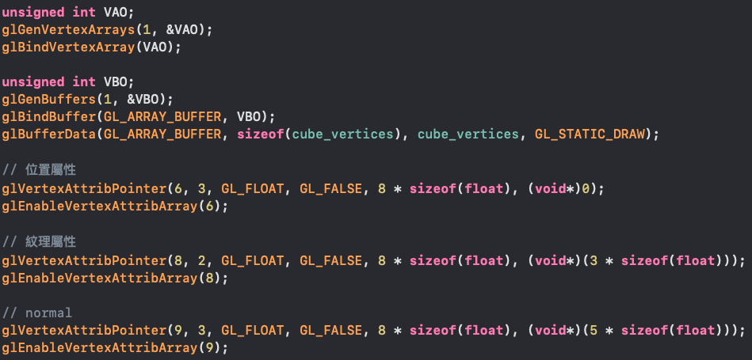
4. Design rotate & project matrices：  
   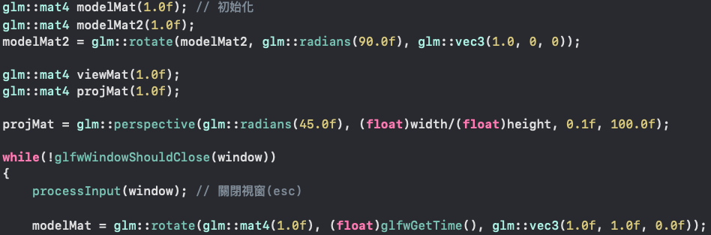
5. Load data to Shader：  
   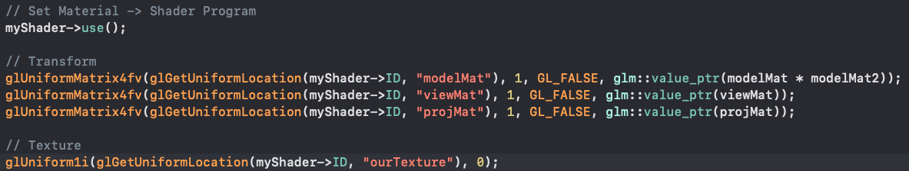
6. Draw：  
   glDrawArrays(GL_TRIANGLES, 0, 6 * 3 * 2);

Q2. Render two **spheres** with two textures and let them rotate over time：

1. Vertices coordinate(x, y, z) & Get sphere data：   
   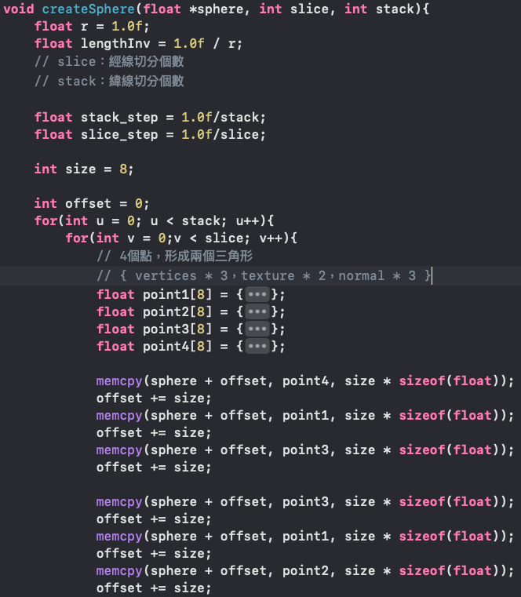 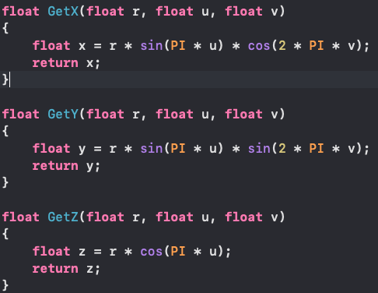
2. Load images：same as above
3. Load data to VAO & VBO：same as above
4. Design rotate & project matrices：same as above
5. Load data to Shader：same as above
6. Draw：  
   glDrawArrays(GL_TRIANGLES, 0, 3 * 2 * slice * stack);

Q3. Add lighting component to the scene：

1. Load ambient, light to Shader：  
   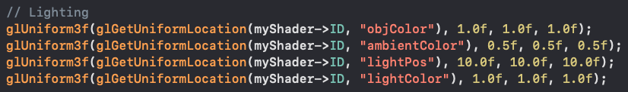
2. Calculate diffuse & object color：  
   

Q4. Some keys callback functions for switching three objects：

1. Function written in while loop & change shape and texture：  
   1→earth, 2→moon, 3→cube  
   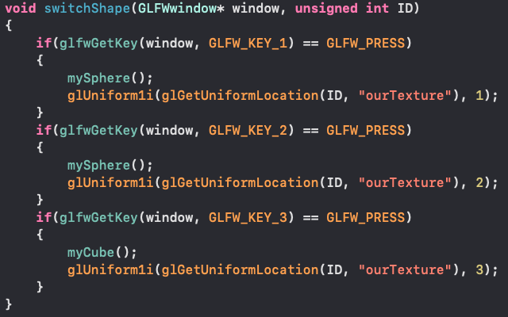

Q5. Use keyboard or mouse event to change camera view：

1. Data in camera：  
   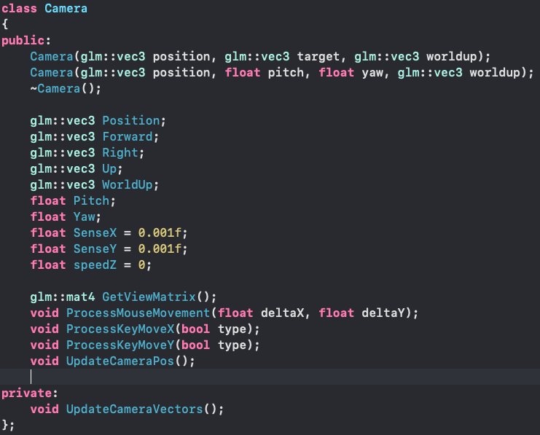
2. Keyboard part & function should be written in while loop：  
   Q→forward, E→back,   
   W→up, A→left, S→down, D→right  
   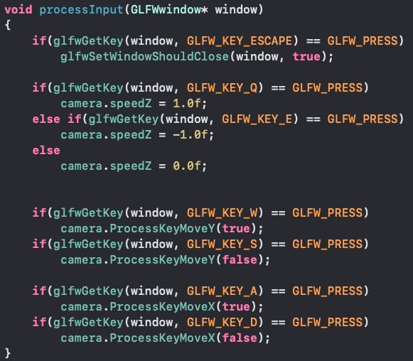
3. Mouse part：

mouse callback functions：  
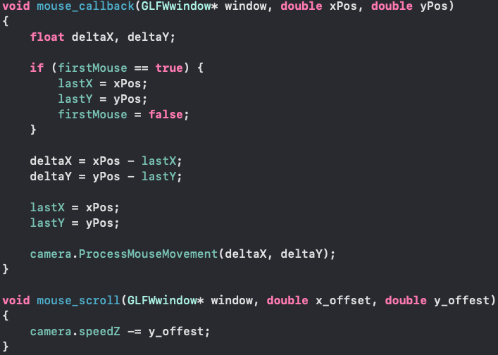

mouse event：



* **Problems：**

第一次寫openGL花蠻多時間在架設環境＆學習語法，主要遇到兩個問題：

1. 在球體上的texture座標：  
   一開始以為塞入點座標的（x, y）應該就可以了，結果是圖片切成網格狀時的2D座標而非3D立體時的座標。
2. Array in stack大小不夠：

這比較是c++不熟的關係，在建立球體資料的時候會需要6*8*360*180個float，故一般array宣告在stack的空間不夠用，需要利用指向heap的方法，也就是malloc。

* **Demo：**

